文件编号：QR.L—C018

屏蔽线缆屏蔽效能测试系统
（线注入法）

操作规程

编写：谭泽强
审核：李 彪
批准：张 亚

版 序：H/0
受控号：

2019年07月17日发布 2019年07月17日实施中国汽车工程研究院股份有限公司检测中心
1、总则
为了使检验人员在检测工作中正确、准确地使用仪器进行检测，特制定本操作规程。
1.1适用范围：
本系统利用线注入法系统测试屏蔽线缆表面转移阻抗。
1.2适用标准：
IEC 62153-4-6:2017 Metallic cables and other passive components test methods –Part 4-6: Electromagnetic compatibility (EMC) – Surface transfer impedance –Line injection method
GB/T31723.406-2015：金属通信电缆试验方法第4-6部分：电磁兼容（EMC）—— 表面转移阻抗线注入法
2、操作人员职责
熟练掌握测试仪器的性能，操作规程及注意事项。做到正确使用仪器，爱护仪器。
3、仪器设备的名称、型号主要技术参数
表1 设备列表
序号 | 测试设备 | 规格型号 | 仪器编号 | 制造厂 | 主要参数
1 | 线注入法屏蔽测试系统 | —— | —— | 广东一维诺科 | 9kHz~3GHz
2 | 矢量网络分析仪 | ZNLE3 | —— | R&S | 5kHz~3GHz
3 | 信号发生器 | SMB100A | ZDC002 | R&S | 9kHz~3.2GHz
4 | 接收机 | ESCI | ZDC001 | R&S | 9kHz~3GHz
5 | 数显游标卡尺 | —— | —— | 世达工具（上海）有限公司 | ——
6 | 阻抗匹配适配器 | —— | —— | Rosenberger | ——
7 | 钢卷尺 | —— | ZDC017-1 | 台湾老A | ——
8 | 机械式温湿度计 | TH-602F | ZDC017 | 广州美德时 | ——
9 | 数字万用表 | VC9806+ | ZDC017-7 | VICTOR | ——
4 操作规程
4.1 试验前的准备
4.1.1被测样品的检查
(1)确定待测产品类型和构造，检查产品，确认其能正常工作。在原始记录相应位置记录待测产品的名称、型号、编号等信息；
(2)确定产品典型工作条件，保证受试设备在其指定的气候条件下进行测试，并将测试实验室温度、相对湿度等相关内容记录在原始记录相应位置；
4.1.2被测样品的参数确定
(1)被测样品的相对介电常数确定、被测样品耦合长度确定、被测样品截止频率计算、衰减电阻计算、线缆特性阻抗测量。
4.1.2 仪器的检查

(1)检查仪器是否经过国家指定的计量部门检定合格并在计量检定有效期内。未经计量检定合格或超出计量检定有效期的严禁使用;
(2)按照相应的试验布置好现场并移出或摆好暗室内的其他物品；
4.2 操作程序
4.2.1被测样品的布置与设备连接
4.2.1.1试验布置方法
(1)注入线系统装置
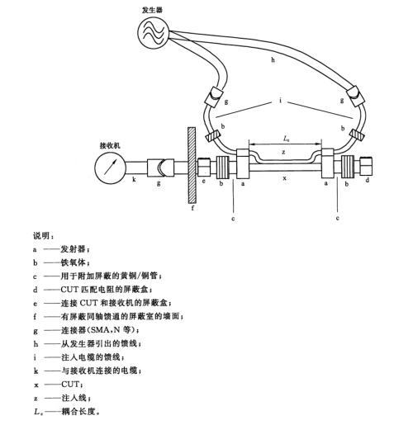
(1)注入线系统校准
在测量的规定的表面转移阻抗测试频率范围内进行校准，使用对数频率扫描法扫描注入线和连接线回路的复合损耗。
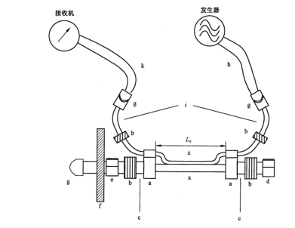
图1注入线系统校准
(1)被测样品的布置
按照标准要求的布置，如下图所示：
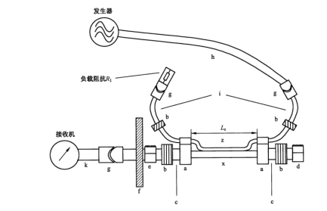
图2远端测试布置图

(2)布置流程
近端布置：
1.将样品根据线缆特征阻抗连接匹配电阻。匹配电阻端屏蔽层与夹具注入端相连接，然后与测试夹具固定。接收端线缆屏蔽层与接收端发生器相连接。
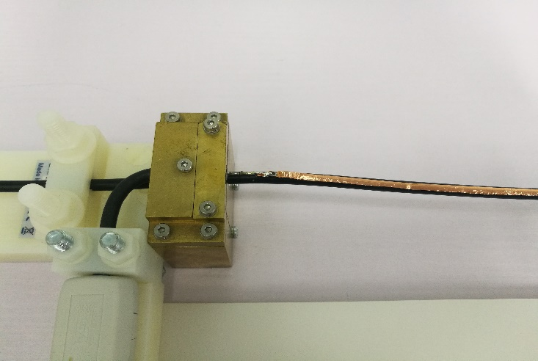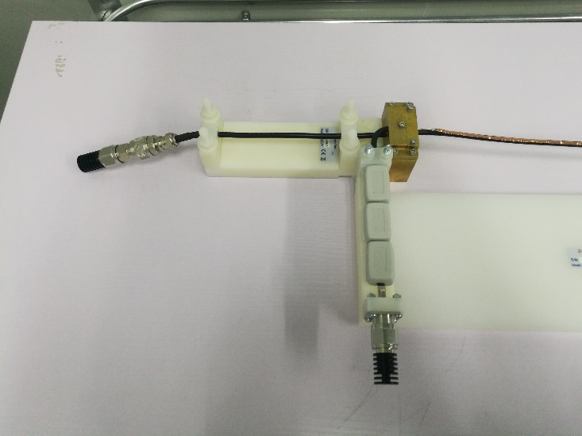
图3近端发生器布置 图4近端测量负载端布置
2．根据测试要求选择相应的注入导线或适合宽度的铜箔，连接到注入线两端。
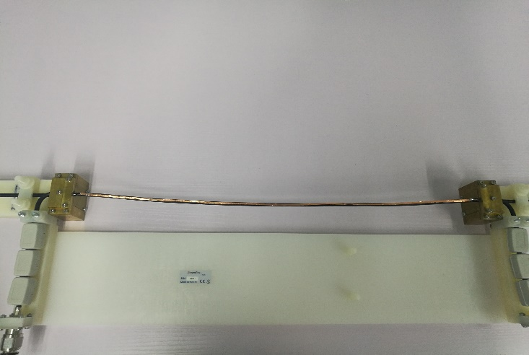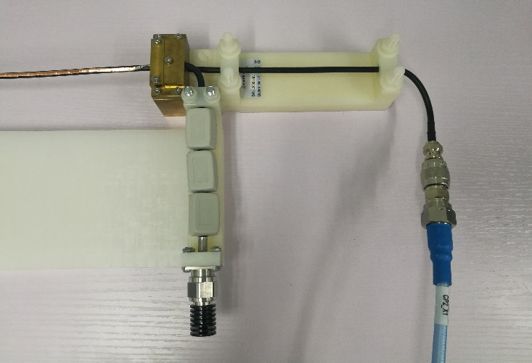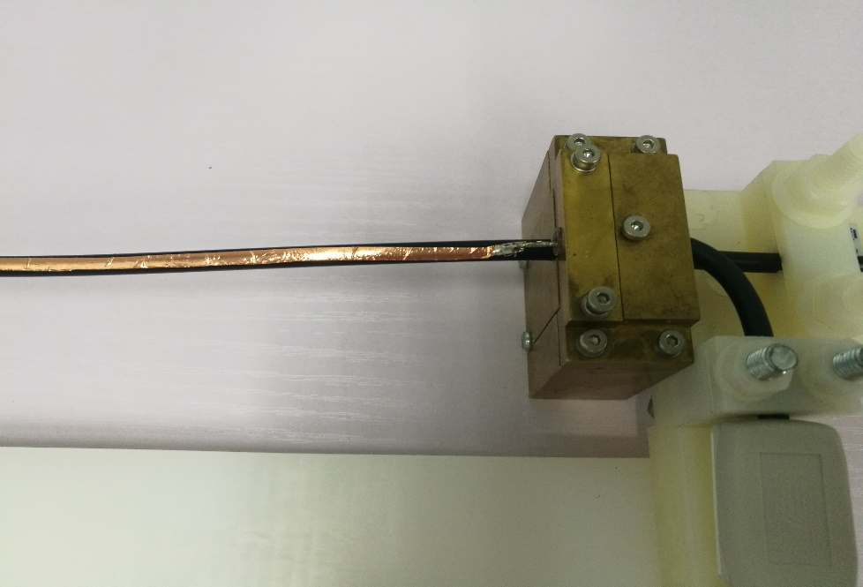
图5近端注入线与测量线布置图 图6近端测量接收端布置 图7近端测量接收端发射器布置
3.矢量网络分析仪连接到注入线的两端进行系统校准。
4.系统校准结束后，注入线接收端接入50欧姆负载，线注入法系统布置好，矢量网络分析仪输出端连接到线注入测试系统的输入端，线注入测试系统的另一端连接到矢量网络分析仪的输入端。
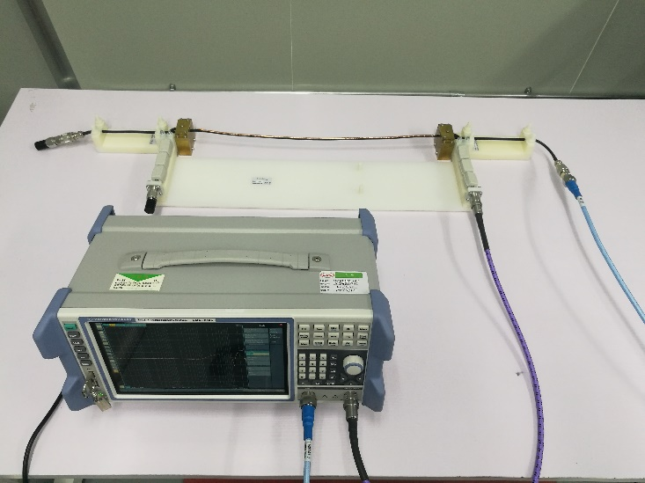
图8近端测量布置
远端布置：
1.将样品根据线缆特征阻抗连接匹配电阻。匹配电阻端屏蔽层与夹具注入端相连接，然后与测试夹具固定。接收端线缆屏蔽层与接收端发生器相连接。
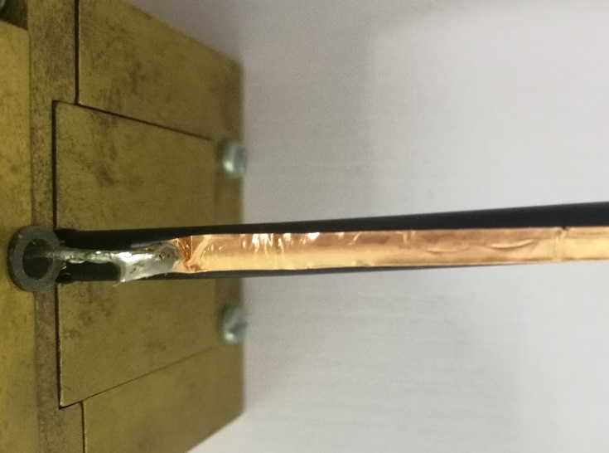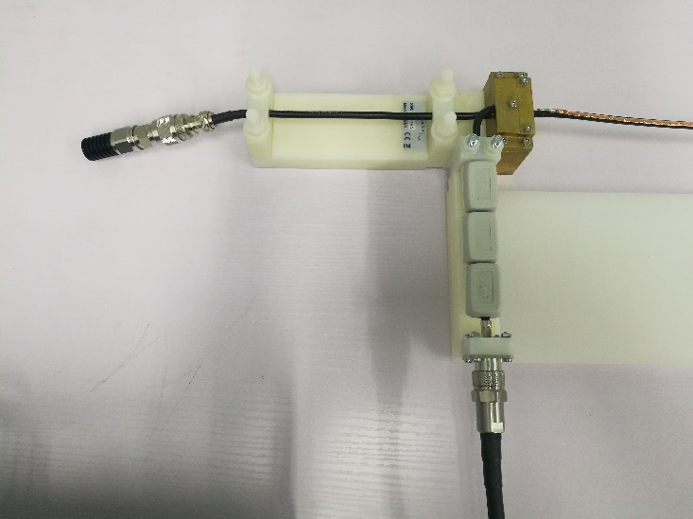
图9远端发生器布置 图10远端测量负载端布置
2．根据测试要求选择相应的注入导线或适合宽度的铜箔，连接到注入线两端。
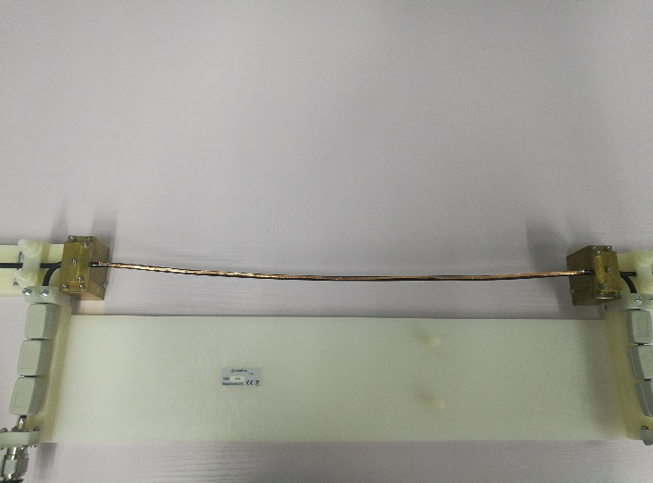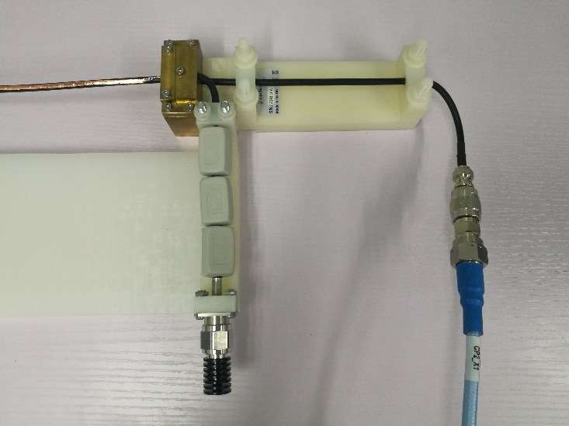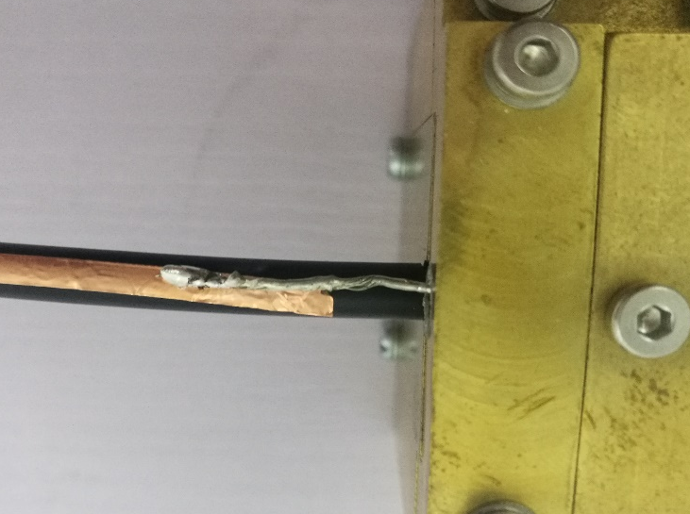
图11远端注入线与测量线布置图 图12远端测量接收端布置 图13远端测量接收端发射器布置
3.矢量网络分析仪连接到注入线的两端进行系统校准。
4.系统校准结束后，注入线接收端接入50欧姆负载，线注入法系统布置好，矢量网络分析仪输出端连接到线注入测试系统的输入端，线注入测试系统的另一端连接到矢量网络分析仪的输入端。
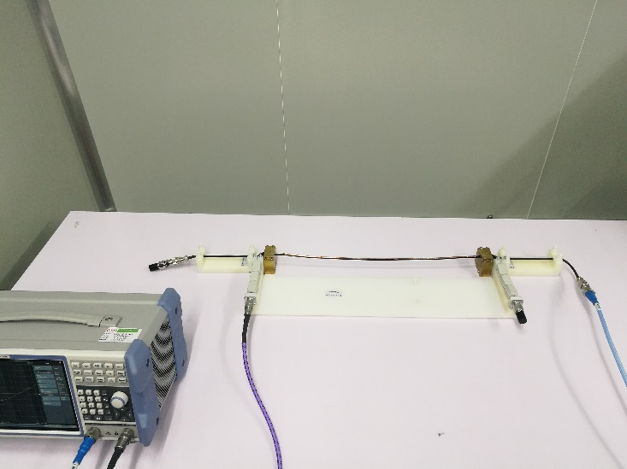
图14远端测量布置
使用M5实验室二楼房间电脑桌面文件，选择“Win CoMet”测试软件，在Win CoMet中选择“Prepare test parameter（E4）”测试文件夹，标准里面选择Wire injection（62153-4-6 Ed.1）从如下图所示。
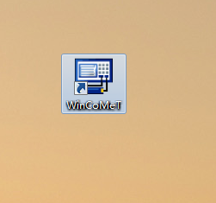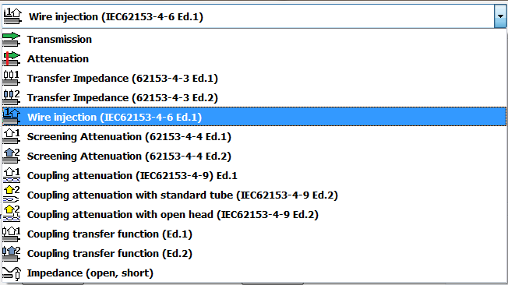
图27 测试软件 图28测试模版
(2) 测试前，可根据客户的要求和线缆的参数，设置相应的测试频率、测试点个数、线缆特性阻抗、介电常数、步进、衰减电阻等，如下图所示。根据测试方法得到结果选择Wire injection（62153-4-6 Ed.1）就可以得到表面转移阻抗测试结果。
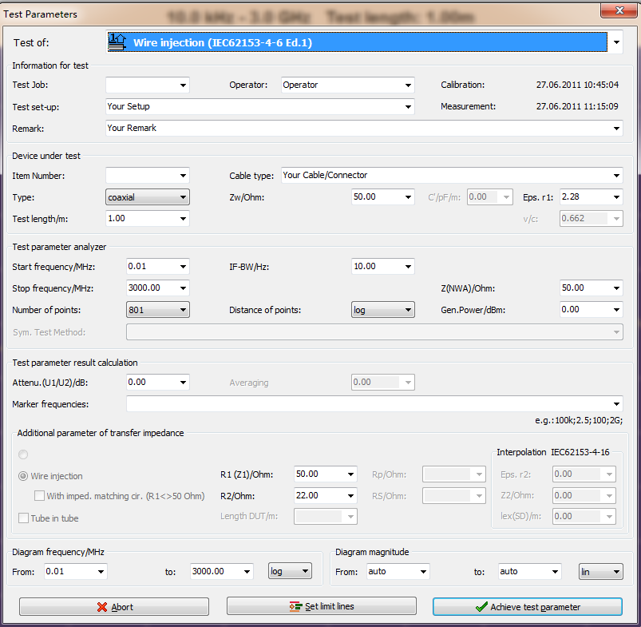
线缆阻抗
介电常数
起始、截止频率
带宽

网分系统阻抗
衰减值

R2：50电阻 R1：线缆阻抗，Rp和Rs与线缆阻抗有关

显示起止频率
转移阻抗显示值
扫描方式
耦合长度

线缆类型
测试标准选择
图29模板通用设置

(5) Win CoMet的模板使用
设置软件参数，将外部测试线缆与矢量网络分析相连接，进行系统自校准。自校准结束后，将线缆连接到线注入测试系统的两端进行测试，采用对数扫描。
4.2.3测试流程
按照标准将被测EUT布置好，矢量网络分析仪，使用模板开始测试。
4.2.4 检测完毕
试验人员应将结果存盘,打印作为原始记录，签字，数据涂改无效。整理测量现场，关闭试验使用到所有的仪器电源，离开。
4.3 安全操作规程
布置样品前应充分了解样品工作模式，判断样品在运转过程中有无安全风险，并采取有效措施。
a) 判断被测样品是否包含电机或类似机械旋转装置，若是，则应保证样品在运转过程中，被测样品被合理可靠固定，样品在测试过程中，机械运转装置对人员不会产生伤害。
b) 判断被测样品是否包含油、水等类似液体储藏或循环装置，若是，则应保证样品在运转过程中，被测样品内的液体被有效密封，样品在测试过程中，液体不会漏出。若存在可燃液体，应提前将灭火装置放入线束间内。
c) 判断被测样品是否包含其他安全风险，并采取有效措施。
在被测样品通电之前，应检查所有线缆、负载、相关装置连接情况，避免电源正负极接反、短路、连接错误等情况。
在进行零部件测试过程中，应避免电源与带状线金属短接，导致电源短路。
布置被测样品、测试仪器，连接线缆时，测试人员应分工合作，小心操作，保证线注入设备、线缆、仪器连接正确无误。
测试过程中，认真检查测试模板和测试系统，一旦出现故障，立即停止测试。
5、要求
5.1 人员素质、培训要求
测试人员应经过培训，充分理解标准要求和测试实施规范，熟练掌握信号源、功率放大器、线缆、带状线、软件及相关测试模板的使用和维护。
5.2 检测过程中出现故障的仪器设备在维修好后须经国家有关计量
部门检定合格后方可重新使用。对内部校准的仪器设备按校验方法进
行。
6、维护、保养、故障诊断及排除方法
保养方法：环境湿度75%RH以上时需要开启除湿设备。
每次试验结束都应该关闭设备箱，处于密封状态。
如果测试中仪器出现故障，应立即停止测试。检查测试设备连接情况。若未能查明原因，应及时向所属上级汇报，并做好现场记录和排察记录。
如突然停电，应马上关闭所有测试仪器，待有电后，重新测量。
对于其他可能发生的异常现象，均应及时向所属上级汇报，并做好现场记录和排察记录。
7、记录
每次使用仪器设备，应填写QR.L-001-01《使用登记表》；
仪器设备如有维修或维护，应填写PL6.4-05《仪器设备维修登记表》或PL6.4-09《仪器设备维护登记表》。

